|  |  |  |
| --- | --- | --- |
| 아진블랙 | **문서번호 : ELEC-MOD-RS-002** | **문서버전 :** 1.2 |
| 개발사양서 | **페이지** : 1 /8 |

|  |  |
| --- | --- |
| |  | | --- | | **“ELEC-MOD“개발사양서** | |
| **Copyrightⓒ 아진산업(주) 선행기술연구소**  사전승인 없이 본 내용의 전부 또는 일부에 대한  복사, 전재, 배포, 사용을 금합니다. |

|  |  |  |  |  |  |
| --- | --- | --- | --- | --- | --- |
| 상태(STATUS) | ☑ 작성 중 / □ 작성완료 / □ 검토 중 / □ 배포완료 / □ 재 작성 | | | | |
| 제정일자  (INITIAL DATE)  2019-04-12 | 개정번호  (REVISION)  V1.2 |  | 작성(PRE) | 검토(CHK) | 승인(APP) |
| 성명  (NAME) | 엄태정 |  |  |
| 작성부서  (ESTABLISHED BY)  선행연구팀 | 참고문서  (REFERENCE)  N/A | 서명  (SIGN) |  |  |  |
| 일자  (DATE) | 2019-04-12 |  |  |

**제/개정 이력**

|  |  |  |  |  |  |
| --- | --- | --- | --- | --- | --- |
| 개정번호 | 제/개정일 | 주요 개정 내용 | 작성 | 검토 | 비고 |
|  |  |  |  |  |  |
|  |  |  |  |  |  |
|  |  |  |  |  |  |
|  |  |  |  |  |  |
|  |  |  |  |  |  |
|  |  |  |  |  |  |
|  |  |  |  |  |  |
|  |  |  |  |  |  |
|  |  |  |  |  |  |
|  |  |  |  |  |  |
|  |  |  |  |  |  |
|  |  |  |  |  |  |
|  |  |  |  |  |  |
|  |  |  |  |  |  |
|  |  |  |  |  |  |
|  |  |  |  |  |  |
|  |  |  |  |  |  |
|  |  |  |  |  |  |
|  |  |  |  |  |  |
|  |  |  |  |  |  |

**목차**

**1.** **개요** 4

1.1 목적 4

1.2 정의 4

1.3 참고 문서 4

**2.** **설명** 5

2.1 기능개요 5

2.2 시스템 구성 5

2.3 시스템 주기능 5

2.4 시스템 분류 6

**3.** **시스템 요구사항** 7

3.1 알고리듬 입력 요구사양 7

3.2 데이터 수집 요구사양 7

3.3 알고리듬 처리 요구사양 7

3.4 알고리듬 출력 요구사양 8

1. **개요**
   1. **목적**

본 사양서는 AVM 기능을 포함하는 하드웨어에서 영상 상 이동 물체를 감지하는 알고리듬 개발과 알고리듬의 C7K 이식을 위해 필요한 최소한의 요구 사양에 대하여 정의한다.

* 1. **정의**

|  |  |
| --- | --- |
| **용어** | **설명** |
| AVM | Around View Monitoring |
| AG(알고리듬) | Algorithm(프로그램을 작성하는 기초가 되는 것으로, 얻어진 데이터의 출력, 표시방법의 문제를 해결하기 위한 명령들로 구성된 순서화된 절차) |
| MOD | Moving Object Detection |
| FPS | 초당 처리 프레임 (Frame Per Second) |
| 인식률 | 데이터에 있는 인식 대상 물체들 중 성공적으로 인식한 비율 |
| 오인식률 | 검출 결과 중 오검출된 비율 |
| 악천후 |  |
| lx | 빛의 조명도를 나타내는 SI 단위, 1 lx는 1칸델라의 광원으로부터  1m 떨어진 곳에 광원과 직각으로 놓인 면의 밝기 |
| LUT | LookUp Table의 약어로 미리 계산된 결과물 |
| 색공간 | 색 표시계를 3차원으로 표현한 공간 개념 |
| 탑뷰 | 차량을 위에서 내려다보는 것처럼 구성된 화면 또는 영상 |
| 채널 | 입력되는 영상의 순번으로 0번부터 시작 |

* 1. **참고 문서**

|  |  |  |  |
| --- | --- | --- | --- |
| 제목 | 기록번호(버전) | 날짜 | 출처 |
| 요구사항서 | 190409_ELEC-MOD-ND-001 | 2019.04.09. | - |

1. **설명**
   1. **기능개요**

원본 영상을 분할하여 semantic segmentation을 기반의 딥러닝을 사용하여 객체의 위치와 레이블을

* 1. **시스템 구성**
* 기술개발 개요도

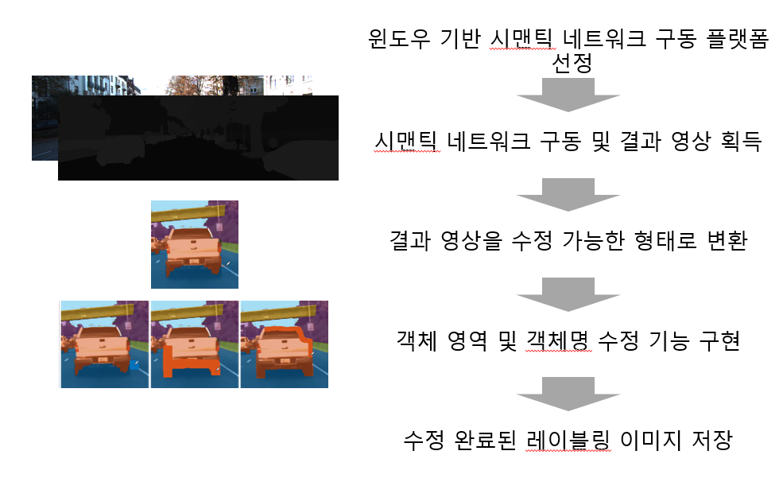

- System Context 다이어그램

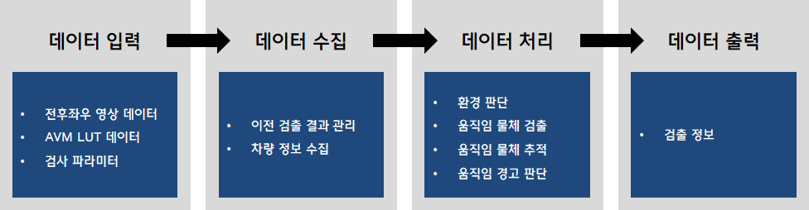

* 1. **시스템 주기능**

주행 시작 후 지정된 시간 내 지정된 속도 내에서 입력되는 대상 영상으로부터 지정된 범위 내 차량으로 접근하는 물체에 대하여 인식하고 추적하여 물체의 위치를 알려줄 수 있는 알고리듬이다.

* 1. **시스템 분류**

|  |  |  |
| --- | --- | --- |
| 대분류 | 중분류 | 기능설명 |
| 알고리듬 입력 | 전후좌우 영상 데이터 | 전후좌우 영상으로 영상의 크기, 픽셀과 색상 정보를 포함한다. |
| AVM LUT 데이터 | 사용자에게 제공되는 것과 동일한 AVM LUT 데이터이다. |
| 검사 파라미터 | 알고리듬 동작에 필요한 파라미터 데이터이다. |
| 데이터 수집 | 이전 검출 결과 관리 | 이전 프레임 혹은 이전 연산에서 검출한 결과를 수집 및 관리하는 기능을 한다. |
| 차량 정보 수집 | 알고리듬 동작 판단을 위한 주행 속도 및 주행 시작 시간을 수집한다. |
|  |  |
| 알고리듬 처리 | 환경 및 동작 판단 | 알고리듬 동작 가능 환경을 판단한다. |
| 움직임 물체 검출 | 영상 상에 움직이는 물체를 검출한다. |
| 움직임 물체 추적 | 검출된 물체를 추적하여 관리한다. |
| 움직임 경고 판단 | 차량에 부딪칠 수 있는 경고 필요 물체를 판단한다. |
|  |  |
| 알고리듬 출력 | 디스플레이 정보 | 검출 & 추적된 충돌 가능한 물체의 정보를 출력한다. |
| 동작 결과 | 알고리듬의 동작 결과를 출력한다. |
|  |  |
| 안정성 | 메모리 관리 | 메모리 누수가 없어야 한다. |
| 신뢰성 | 인식 성능 | 물체 인식률 및 오인식률이 기준을 만족해야 한다. |

1. **시스템 요구사항**
   1. **알고리듬 입력 요구사양**
      1. **전후좌우 영상 데이터 요구사양**

|  |  |  |
| --- | --- | --- |
| 개발사양 ID | 요구사항 ID | 개발사양 명세 |
| SYRS-IMG-F-001 | ND-MD-04 | AVM에 사용되는 ★영상으로 폭, 높이, 색상, 색공간 및 픽셀 정보를 포함한다. |

* + 1. **AVM LUT 데이터 요구사양**

|  |  |  |
| --- | --- | --- |
| 개발사양 ID | 요구사항 ID | 개발사양 명세 |
| SYRS-LUT-F-001 | ND-MD-20 | 사용자에게 보여지는 탑뷰와 동일한 정보를 가진 LUT여야 한다. |
| SYRS-LUT-F-002 | ND-MD-16 | 심라인과 OSD 영역에 대한 좌표 정보가 존재하여야 한다. |

* + 1. **검사 파라미터 요구사양**

|  |  |  |
| --- | --- | --- |
| 개발사양 ID | 요구사항 ID | 개발사양 명세 |
| SYRS-PARAM-F-001 | ND-MD-14 | 알고리듬이 ★단위로 입력 받아야 한다. |
| SYRS-PARAM-F-002 | ND-MD-15 | 알고리듬이 ★단위로 입력 받아야 한다. |
| SYRS-PARAM-F-003 | ND-MD-04 | 알고리듬이 동작 할 채널을 입력 받아야 한다. |
| SYRS-PARAM-F-004 | ND-MD-05 | 알고리듬이 동작 할 ★입력 받아야 한다. |
| SYRS-PARAM-F-005 | ND-MD-20 | 알고리듬이 ★입력 받아야 한다. |
| SYRS-PARAM-F-006 | ND-MD-04 | 알고리듬이 동작하는데 필요한 파라미터를 입력 받아야 한다. |
| SYRS-PARAM-F-007 | ND-MD-02 | 활성화할 알고리듬을 선택할 수 있어야 한다. |
| SYRS-PARAM-F-008 | ND-MD-19 | 추적 알고리듬을 활성화/비활성화 선택할 수 있어야 한다. |
| SYRS-PARAM-F-009 | ND-MD-19 | 추적을 위해 ★ 입력 받아야 한다. |
| SYRS-PARAM-F-010 | ND-MD-06 | LUT를 생성할 때 사용된 추정 카메라 파라미터를 입력 받아야 한다. |

* 1. **데이터 수집 요구사양**
     1. **이전 검출 결과 관리 요구사양**

|  |  |  |
| --- | --- | --- |
| 개발사양 ID | 요구사항 ID | 개발사양 명세 |
| SYRS-PREV-F-001 | ND-MD-19 | 이전 프레임, 연산에서 검출한 결과를 수집 및 관리하는 기능을 해야 한다. |
| SYRS-PREV-F-002 | ND-MD-19 | 입력으로 받은 유지할 데이터 수만큼 이전 검출 결과를 유지한다. |

* + 1. **차량 정보 수집 요구사양**

|  |  |  |
| --- | --- | --- |
| 개발사양 ID | 요구사항 ID | 개발사양 명세 |
| SYRS-CAINFO-F-001 | ND-MD-14 | 주행 시작시간을 수집한다. |
| SYRS-CAINFO-F-002 | ND-MD-15 | 현재 주행 속도 데이터를 실시간으로 수집한다. |

* 1. **알고리듬 처리 요구사양**
     1. **환경 및 동작 판단 요구사양**

|  |  |  |
| --- | --- | --- |
| 개발사양 ID | 요구사항 ID | 개발사양 명세 |
| SYRS-ENVI-F-001 | ND-MD-13 | 움직임 물체 검출을 수행할 수 있는 환경인지 검사한다. |
| SYRS-ENVI-F-002 | ND-MD-15 | 차량의 주행 시작 후 시간이 입력 시간 내인지 검사한다. |
| SYRS-ENVI-F-003 | ND-MD-14 | 차량의 속도가 입력 속도 범위 내인지 검사한다. |

* + 1. **움직임 물체 검출 요구사양**

|  |  |  |
| --- | --- | --- |
| 개발사양 ID | 요구사항 ID | 개발사양 명세 |
| SYRS-DETEC-F-001 | ND-MD-07 | ★ 검출 대상에서 제외되어야 한다. |
| SYRS-DETEC-F-002 | ND-MD-06 | ★를 검출해야 한다. |
| SYRS-DETEC-F-003 | ND-MD-13 | 동작 가능한 조명 조건을 lx 단위로 확인하여야 한다. |
| SYRS-DETEC-F-004 | ND-MD-02 | 입력으로 활성화된 알고리듬만 동작해야 한다. |

* + 1. **움직임 물체 추적 요구사양**

|  |  |  |
| --- | --- | --- |
| 개발사양 ID | 요구사항 ID | 개발사양 명세 |
| SYRS-TRACK-F-001 | ND-MD-09 | 움직임 물체 검출 영역 외부로 나가는 물체를 제외하고 모든 물체를 추적 및 관리해야 한다. |
| SYRS-TRACK-F-002 | ND-MD-19 | 추적에는 이전 검출 결과를 활용하여야 한다. |

* + 1. **움직임 경고 판단 요구사양**

[SYRS-WARN-F-001] 차량 방향으로 접근하거나 나란히 움직이는 물체만 경고해야 한다.

|  |  |  |
| --- | --- | --- |
| 개발사양 ID | 요구사항 ID | 개발사양 명세 |
| SYRS-WARN-F-001 | ND-MD-09 | 차량 방향으로 접근하거나 나란히 움직이는 물체만 경고해야 한다. |

* 1. **알고리듬 출력 요구사양**
     1. **디스플레이 정보 요구사양**

|  |  |  |
| --- | --- | --- |
| 개발사양 ID | 요구사항 ID | 개발사양 명세 |
| SYRS-RESULT-F-001 | ND-MD-16 | 충돌 가능 물체의 위치를 ★하여 위치를 출력해야 한다. |
| SYRS-RESULT-F-002 | ND-MD-21 | 충돌 가능 물체의 ★을 출력해야 한다. |
| SYRS-RESULT-F-003 | ND-MD-21 | 경고할 물체들의 위치 정보를 2차원 영상 좌표 좌상단 시작점 및 폭, 높이 로 출력해야 한다. |
| SYRS-RESULT-F-004 | ND-MD-21 | 검출된 물체들의 채널 위치 정보를 출력해야 한다. |

* + 1. **동작 결과 요구사양**

|  |  |  |
| --- | --- | --- |
| 개발사양 ID | 요구사항 ID | 개발사양 명세 |
| SYRS-STATUS-F-001 | ND-MD-22 | 알고리듬의 정상 동작 여부를 출력해야 한다. |
| SYRS-STATUS-F-002 | ND-MD-22 | 알고리듬의 비정상 & 예외상황 종료 시 해당 정보를 출력하여야 한다. |

* 1. **안정성 요구사양**
     1. **메모리 관리 요구사양**

|  |  |  |
| --- | --- | --- |
| 개발사양 ID | 요구사항 ID | 개발사양 명세 |
| SYRS-MEM-F-001 | ND-MD-03 | 메모리 누수가 없어야 한다. |

* 1. **신뢰성 요구사양**
     1. **인식 성능 요구사양**

|  |  |  |
| --- | --- | --- |
| 개발사양 ID | 요구사항 ID | 개발사양 명세 |
| SYRS-PERF-F-001 | ND-MD-10 | 움직임 물체 인식률은 ★% 이상이어야 한다. |
| SYRS-PERF-F-002 | ND-MD-11 | 움직임 물체 오인식률은 ★% 이하여야 한다. |